ПРОЕКТ

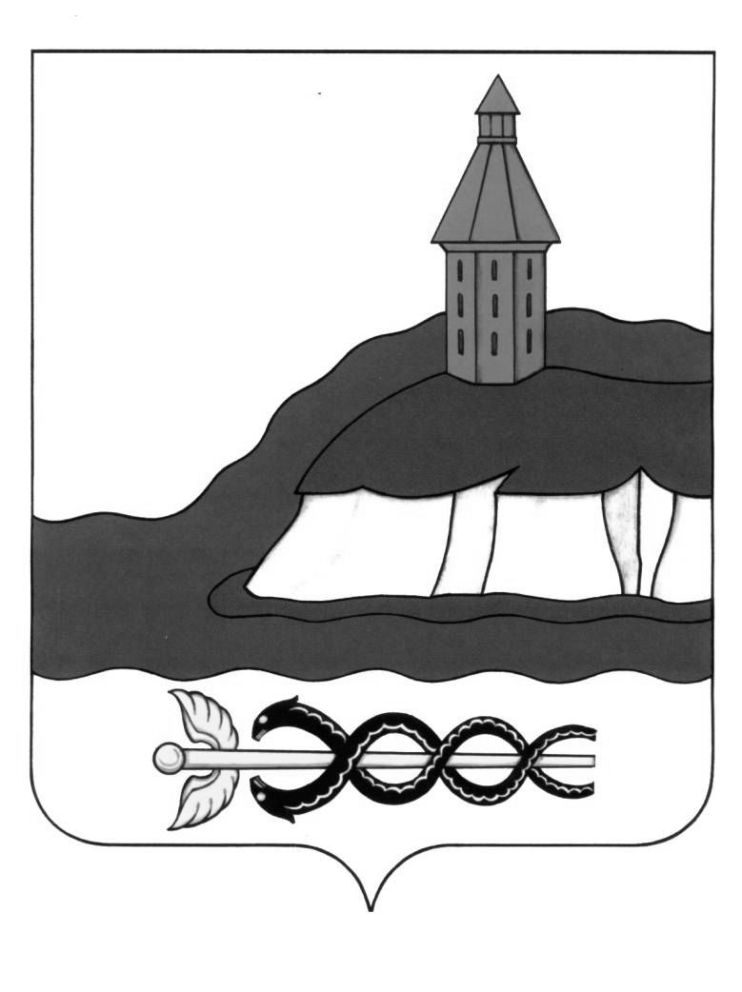

**АДМИНИСТРАЦИЯ**

**КАЛАЧЕЕВСКОГО МУНИЦИПАЛЬНОГО РАЙОНА**

**ВОРОНЕЖСКОЙ ОБЛАСТИ**

**ПОСТАНОВЛЕНИЕ**

от " ____ " ________________2019 № ____

г. Калач

|  |
| --- |
| **О внесении изменений в постановление администрации Калачеевского муниципального района от 03.09.2018 г. № 530** |

В соответствии с положениями Федерального закона от 05 апреля 2013 № 44-ФЗ «О контрактной системе в сфере закупок товаров, работ, услуг для обеспечения государственных и муниципальных нужд», в целях актуализации списка заказчиков по размещению заказов на поставки товаров, выполнение работ, оказание услуг по обеспечению муниципальных нужд главных распорядителей и получателей средств муниципального бюджета, администрация Калачеевского муниципального района п о с т а н о в л я е т:

1. Дополнить приложение № 7 постановления администрации Калачеевского муниципального района Воронежской области от 03.09.2018 № 530 «Об утверждении Положения о порядке взаимодействия заказчиков с уполномоченным органом, осуществляющим полномочия на определение поставщиков (подрядчиков, исполнителей)» (в редакции постановления администрации Калачеевского муниципального района Воронежской области от 24.12. 2018 №742), следующим муниципальным заказчиком:

- Муниципальное казённое учреждение «Центр поддержки сельских территорий и агропромышленного комплекса Калачеевского муниципального района».

2. Опубликовать настоящее в Вестнике муниципальных правовых актов Калачеевского муниципального района Воронежской области.

3. Контроль за исполнением настоящего постановления возложить на заместителя главы администрации Калачеевского муниципального района Блажкову Г.Н.

**Глава администрации**

**Калачеевского муниципального района Н.Т. Котолевский**